附件2
教务系统选课操作流程

一、网页登录
方式一：浏览器直接输入网址登录（内外网）https://jw.mzwu.edu.cn/jsxsd进入教务系统，目前支持常规浏览器。（因第三方软件兼容限制问题，请不要在微信或者qq客户端直接点开网址链接！！！请务必将网址复制到浏览器再打开）
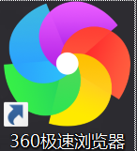
方式二：进入学校教务处主页（https://jwc.mzwu.edu.cn/），一样需要在浏览器中打开，在下方快捷通道中选择“教务管理系统（教师学生端）”，进入教务管理系统。
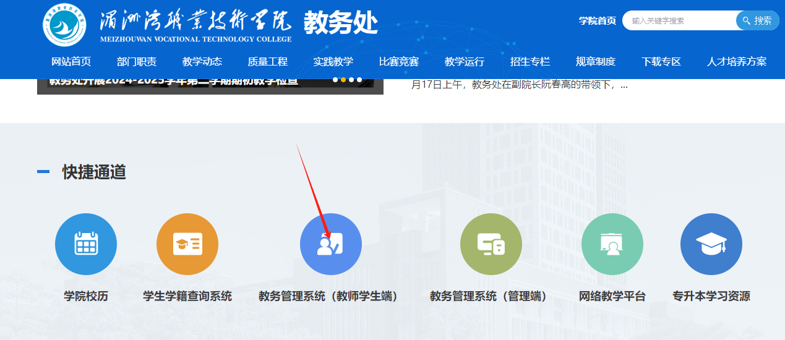
学生账号为学号
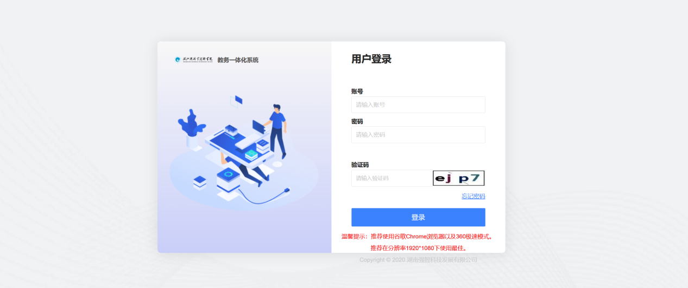
二、进入选课系统
方式一：直接点击“进入选课”
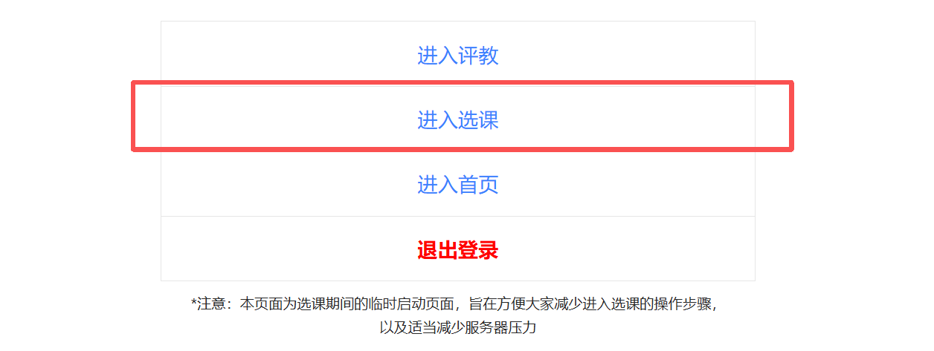
方式二：点击首页“学生选课中心”或左侧导航栏“培养管理”—“选课管理”—“学生选课中心”，进入选课。
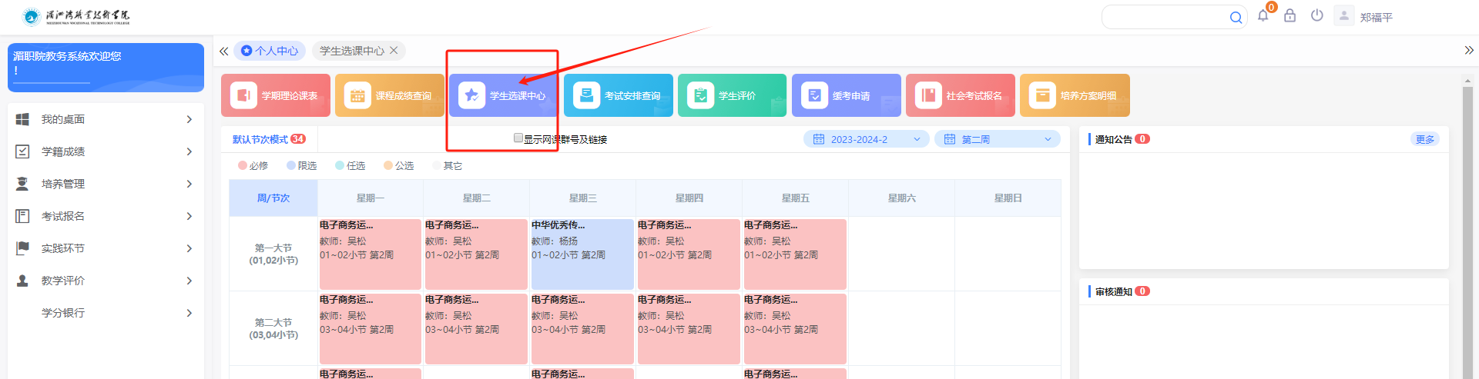
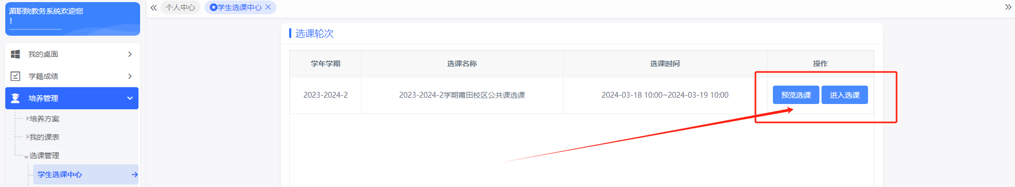

三、选课
第一轮抽签选课：点击“公选课选课”，下方显示可选课程，点击右边“选课”按钮，选择想要的课程，选完课在“选课结果”中会显示该门课为“待抽签”状态。
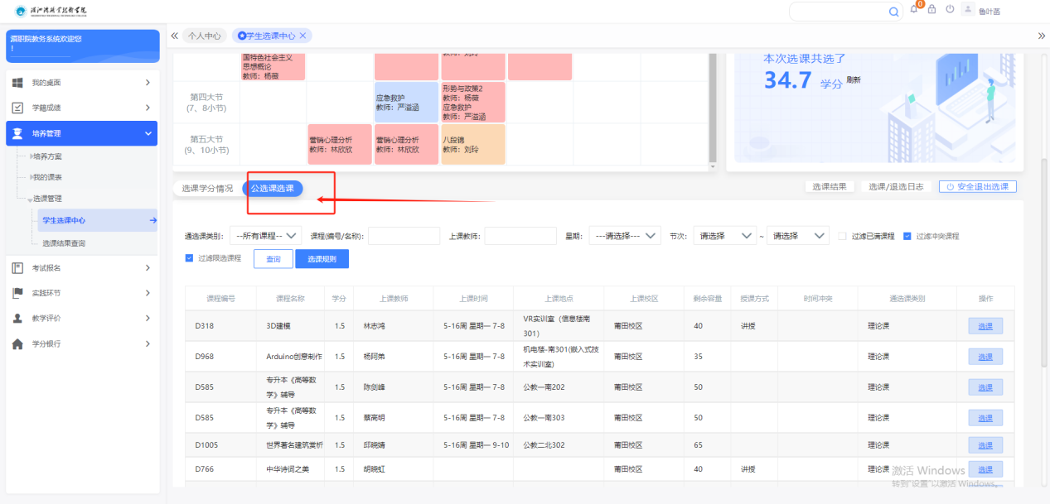
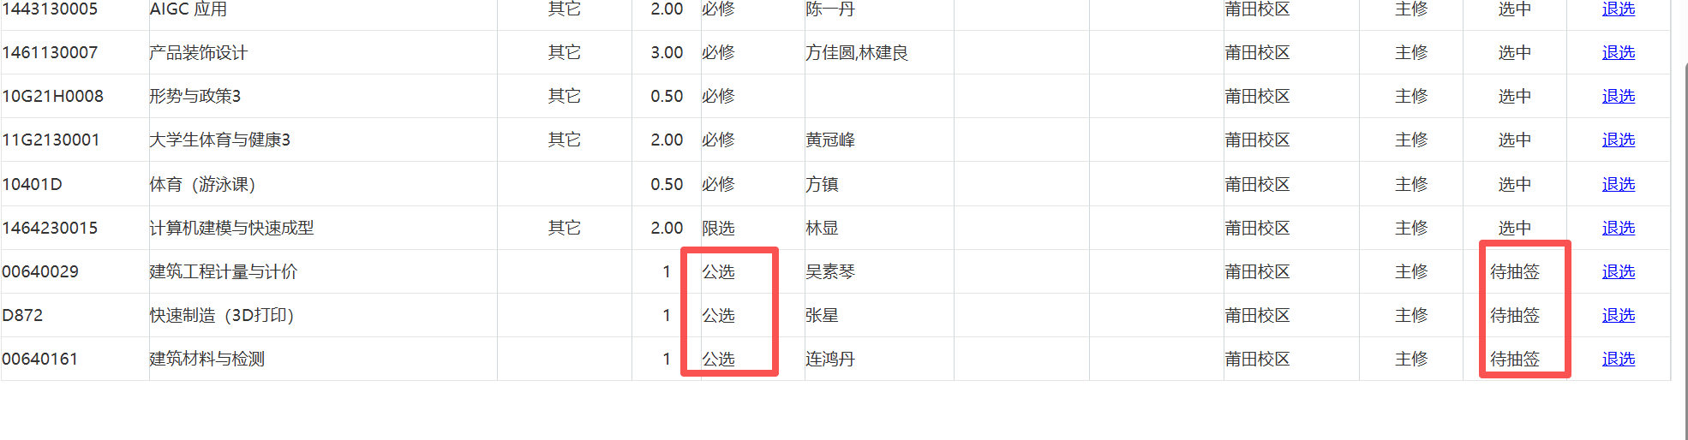

第二轮先选先得：点击“公选课选课”，下方显示可选课程，点击右边“选课”按钮。

*在规定选课时间内如需退选点击“选课结果”，并点击右侧“退选”按钮完成退课。
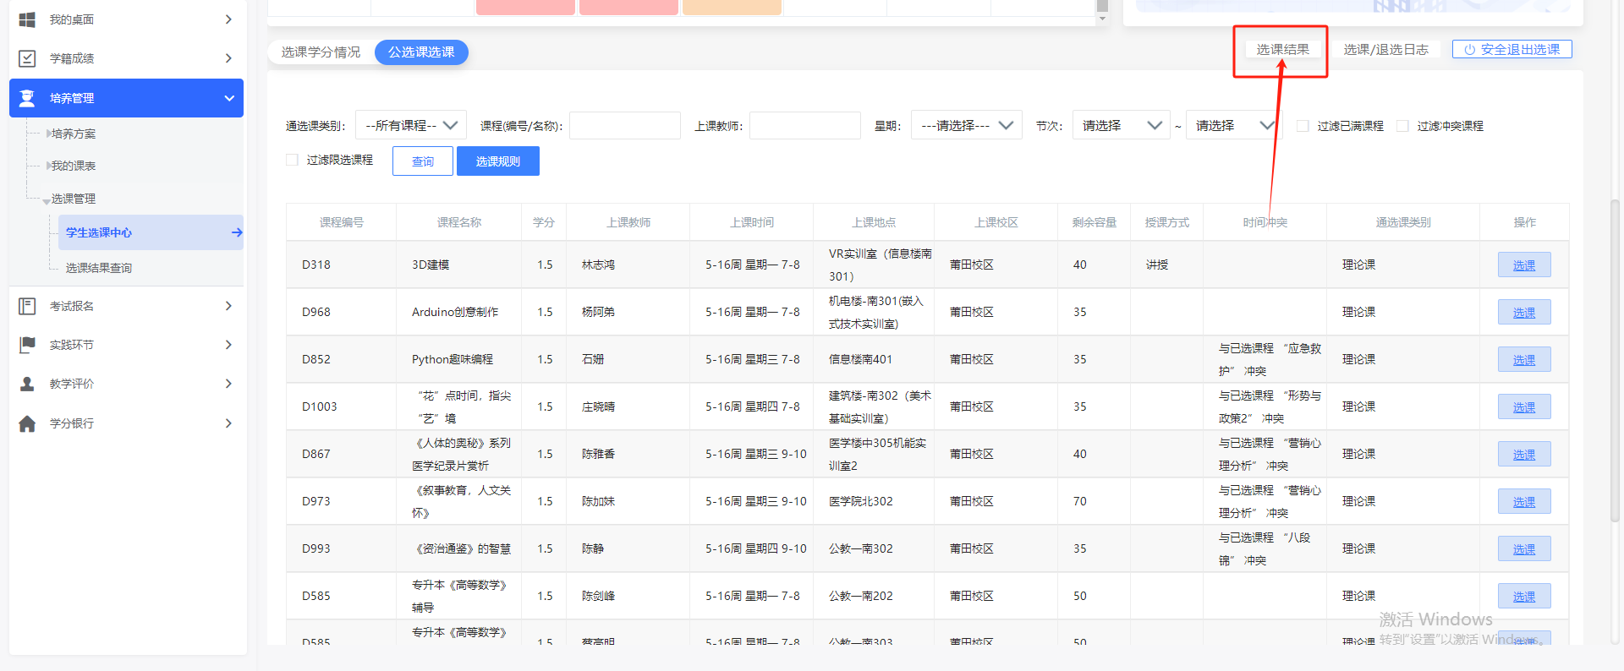
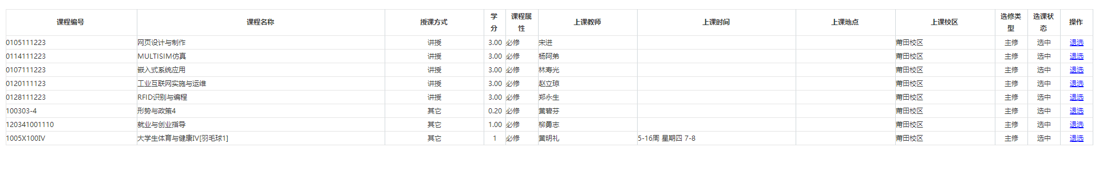
*选课结果确认：同样为点击“选课结果”查看选课情况。（每个选完课的同学都必须确认）

